МИНИСТЕРСТВО НАУКИ И ВЫСШЕГО ОБРАЗОВАНИЯ РОССИЙСКОЙ ФЕДЕРАЦИИ

Федеральное государственное автономное образовательное учреждение высшего образования

«САНКТ-ПЕТЕРБУРГСКИЙ ГОСУДАРСТВЕННЫЙ УНИВЕРСИТЕТ   
АЭРОКОСМИЧЕСКОГО ПРИБОРОСТРОЕНИЯ»

ЦИФРОВАЯ КАФЕДРА

РУКОВОДИТЕЛЬ

|  |  |  |  |  |
| --- | --- | --- | --- | --- |
| Канд техн. наук |  |  |  | Е.Л. Турнецкая |
| должность, уч. степень, звание |  | подпись, дата |  | инициалы, фамилия |

|  |
| --- |
| ОТЧЁТ ПО ПРАКТИЧЕКОЙ РАБОТЕ №2  «РАЗРАБОТКА ДИАГРАММЫ ДЕЯТЕЛЬНОСТИ» |
|  |
| по дисциплине: ОСНОВЫ ТЕСТИРОВАНИЯ ПО |
|  |

РАБОТУ ВЫПОЛНИЛ

|  |  |  |  |  |  |
| --- | --- | --- | --- | --- | --- |
| СТУДЕНТ ГР. № | 1934 |  |  |  | И.А. Мельников |
|  |  |  | подпись, дата |  | инициалы, фамилия |

Санкт-Петербург   
2022

1. Цель работы

Освоить разработку диаграмм деятельности для пользователей ИС.

1. Вариант задания

Поликлиника обслуживает жителей одного района. Возраст пациентов до 18 лет. При создании карточки родители пациента сообщают о ребенке следующие сведения: ФИО, дата рождения, номер свидетельства о рождении (паспорта), адрес, телефон, страховая компания, номер страхового полиса.

Район разбит на участки, каждый из которых обслуживает конкретный педиатр. О каждом враче поликлиника хранит следующие данные: ФИО, номер паспорта, год начала врачебной практики. Каждого педиатра могут вызвать на дом к больному ребенку. Но каждый врач за один день обслуживает не более 15 вызовов.

С информационной системой работают следующие пользователи:

-регистратор (вносит, редактирует данные о пациентах, принимает заявки на вызовы врачей),

-главврач (принимает новых сотрудников, оформляет увольнения),

-врач (просматривает информацию о пациентах).

1. 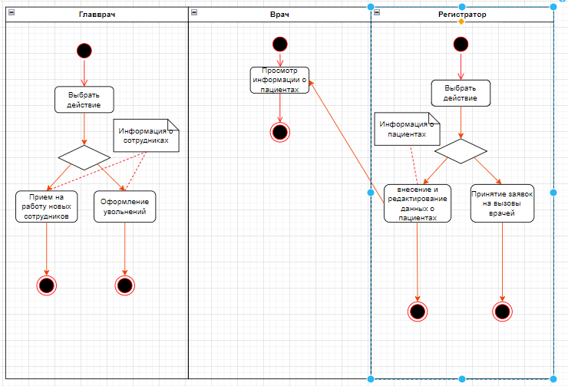Диаграммы

Рисунок 1 – Диаграмма деятельности

1. Вывод

В данной практической работе мы освоили разработку диаграмм деятельности для пользователей ИС.